理论与实践结合的投资指导手册——读《巴菲特之道》有感
来自唐朝的雪球原创专栏
刚听说@金石杨天南 兄翻译的《巴菲特之道》第3版即将上市时，老唐很是期盼。想看看伴随着时间的推移，作者又加进去一些什么新的思索，想看看由成功的投资家翻译的投资书籍，和学院派翻译的会有什么不同。
激动和忐忑中收到了书。出乎意料的是，老唐无法做出对比。原因是，之前的版本，老唐根本没有看过。之所以有看过的错觉，是书架上曾经读过的两本书造成的：一本是该作者写的《巴菲特的投资组合》，另一本是玛丽.巴菲特和大卫.克拉克合著的另一本《巴菲特之道》。
虽然身处美剧《绝命律师》和国产剧《平凡的世界》的干扰中，老唐还是忙里偷闲地将这本书读了两遍。一遍阅读和品味，一遍做笔记。这是一本让人后悔读晚了的书，这是一本会让你写满密密麻麻笔记的书。这样的书，今天不多。
几天前，老唐刚刚看完序言部分，还没有阅读到正文时，就急不可耐的发帖推荐说：“就凭前面霍华德.马克斯、比尔.米勒、彼得.林奇、肯尼斯.费雪写的四篇序的内容，就足以值回书价了。严重推荐”，是的，今天老唐依然很肯定的说，序言部分的价值就已经值回书价了。尤其是橡树资本霍华德.马克斯、传奇投资家彼得.林奇和肯尼斯.费雪(巴菲特视为老师的菲利普.费雪之子)三人写的序。这些序言，不是友情推荐，而是大师借机阐述自己的投资思想以及对巴菲特理论体系的认识。正好，这三位和巴菲特走的不是同一条路，且都是他们自己道路上的大师。一个门派的顶级高手对另一个门派的顶级高手的评价，实在不是一般学者所能比拟的。从这个角度说，说它值回书价毫不夸张。
这本书很有意思，厚厚一本，但其实正文部分不算夸张，只有267页。厚的原因，是有10篇序。除了天南兄的自序、上面四位大师级人物写的序以外，还有5位国内成功投资人写的序，他们分别是：李剑、一支花蛤、陈理、杨宝忠、张可兴。这五位，除了杨宝忠先生老唐知之甚少以外，其他四位都在雪球。序言的内容老唐就不剧透了，只告诉大家，老唐仅序言部分做的笔记如下图（别讨清晰图，不给）：
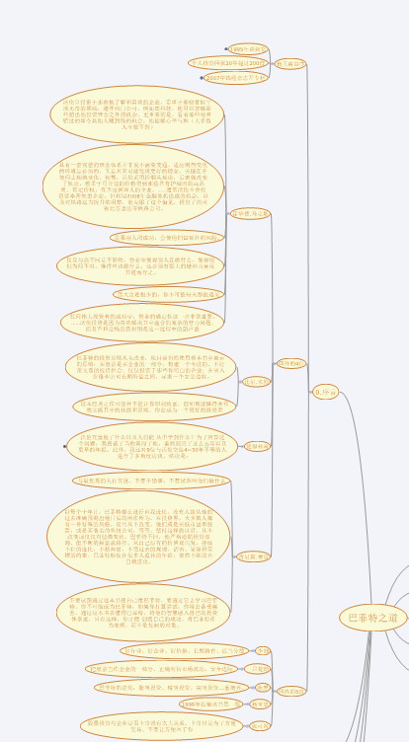
内容不说了，倒是有个问题挺令人深思的。包括天南兄以及五位写序的投资高手，基本都提到了他们是在1995~1997年间，偶遇这本书的，“犹如一道闪电”，整个投资体系瞬间发生了天翻地覆的变化。后来，发生了什么？
看看今天这些写序的人的生活就知道了，十几年后，沿着这本书指出的体系前进的他们，基本都实现了财务自由，进入了为兴趣工作的境界。在那个时间遇到那本书，从而被改变了命运的人，除了他们，雪球还有不少，名字就不一一列举了。
现在问题来了？1995年~1997年，市面上一定还有其他投资理论类书籍出售，当时读过它们的人，今天在哪里？老唐孤陋寡闻，没听说几个沿着那条路走到今天依然成功的人。老唐只知道，自己在1995年，正在苦读许沂光的《风险投资实用分析技巧》、约翰.墨菲的《期货市场技术分析》、《日本蜡烛图技术》（作者忘记了）、江恩理论、波浪理论、趋势线理论，KDJ分析、MACD分析、布林线分析……，结局大家都已经晓得了，破产了。同期学习这些的，最终有没有成功的呢？可能也许大概或许有吧。有没有象学习巴菲特路线这样批量成功的呢？没有，没听说过。
一条是无数前辈实践过的可复制的道路，一条是无数白骨展示的危险重重的道路。怎么选？似乎是不言而喻的。真的吗？又好像不是。直至今日，在这个号称“聪明投资者都在这里”的雪球网上，最受欢迎的干货是什么？是明天什么会涨，是下周什么是热点，是哪只股票已经收集筹码完毕、只待拉升……。 没有不敬的意思，分享这些东西的朋友，付出的也是心血，应该收到敬意。但追捧者有没有想过，为什么今天我们看到的世界范围内的或者天朝范围内的成功者，绝大多数走的不是这条道？他们都在这个“不合适巴菲特道路的A股市场”，选择并成功地实践了巴菲特的道路。
老唐的观点：如果自认资质不是万里挑一，还是建议走走绝大多数成功者踩出来的平坦大道，虽然无聊，不够刺激，但有钱收啊！当然，来市场是for funny不是for money的，可以例外。如果你有那么点儿想走有钱收的坦途，或者哪怕只是想看看它究竟是什么样子？打开钱包，咬咬牙，掏出四五十元，拼了，来一本《巴菲特之道》。
这本书，不是仅仅介绍理念或者讲巴菲特人生故事那么简单。正文部分分了8章，其中第2章挖掘了巴菲特投资理念的变迁轨迹，展示了如何从格雷厄姆的烟蒂投资，一步步进化到今日的巴氏风格，期间哪些理论、哪些人、哪些投资经历，起到了决定性的作用。巴菲特说他的身上有85%的格雷厄姆，老唐一直理解的不够清楚，认为可能是巴菲特谦虚，或者是因为是早期的表达。读过本章后，老唐觉得巴菲特不是谦虚，费雪和芒格的影响的确很大，但那只是深化或细化了格雷厄姆思想，并不是跳出格雷厄姆的理论框架。从这个意义上说，85%格雷厄姆，不夸张。
第2章不是最重要的，老唐觉得本书的精华在第3、4、6章。第3、4两章，不仅详细的阐述了巴菲特购买企业的4个维度12条准则，并用了9个巴菲特真金白银下注的案例，挖掘了巴菲特在做出这些投资决定时的思考和计算过程。这部分，已经脱离了单独阐述理念的境界，进入了操作手册的层次。第6章，是谈论在面对市场波动的时候，参与者常见的心理误区，以及如何改变或利用这些心理误区的。如果你能够回忆起巴菲特的一句名言：投资只需要学习两门课，一是分析企业价值，二是如何面对市场波动。你自然就知道，为何3、4、6三章如此重要。
第7章，老唐觉得算是第6章的延续。不懂为何要分成两章，而且很不幸，第7章236页全页都没读懂。后面再向各位前辈请教。
绝没有说第5章不重要的意思。第5章是谈如何建立自己的组合，多少只股票合适，为什么，决定的标准和流程是什么。很意外的是，居然还有谈凯利公式的！如果说3、4章是谈买什么的问题，那么第5章就是谈买多少的问题。重不重要？
老唐重读了一遍自己写的感想，广告味十足。但实在没办法了，它确实就是这么好（@华章书院 如果有意付点广告费的话，请一定一定不要不好意思）。但必须提醒，读这本书，不能让你成为巴菲特，它顶多也就扩大了你在投资的道路上获胜的概率而已，不要寄希望一夜改变命运。前面那些写序的高手，也是用了十来年才自由了的。
最后提醒一句：巴菲特从掌控资金10.5万美元的时候，就采用并实践着书中谈到的这些理念，从而由此积累出巨大财富的。不是先搞趋势技术，挣了大钱以后转向这条道路的。
附上老唐笔记全图，反正老唐是这么仔细的读了，是否值得你花几十元加几天时间，自己判断。再说一遍，别要清晰图片，不会给的，侵权。
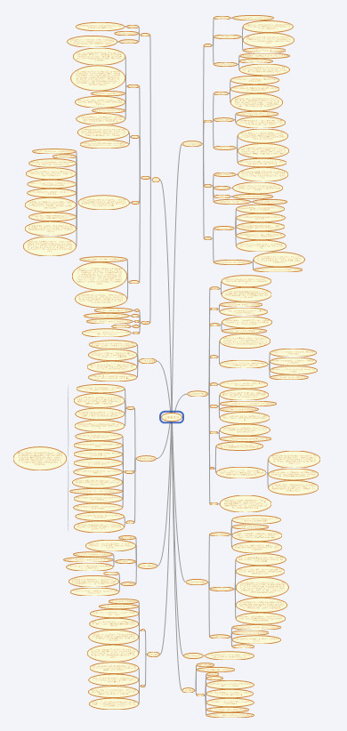
作者：唐朝
链接：https://xueqiu.com/8290096439/38042365
来源：雪球
著作权归作者所有。商业转载请联系作者获得授权，非商业转载请注明出处。

